**10.12.2020 ИС2К МДК0301 *OpenOffice***

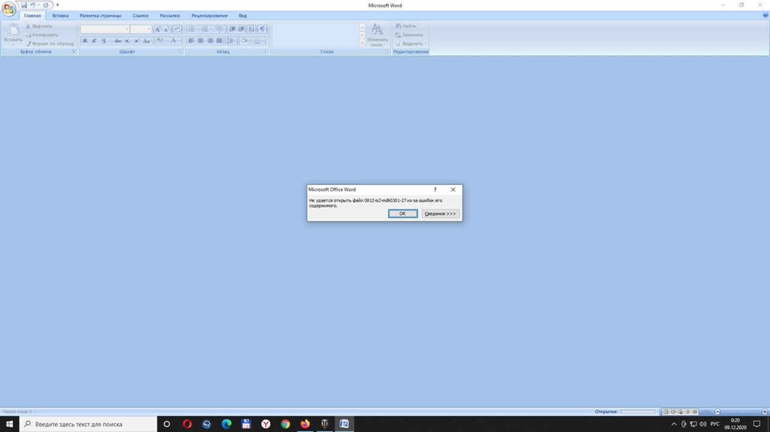

**OpenOffice(ОО): проблемы, сбои, ошибки:**

***не открывается файл***

вот, дождались до проблем ОО, один наш студент прислал скриншот:

что делать?

**Есть 3 решения проблемы:**

1. **Открыть ОО, а потом открыть файл**
2. **Назначить ОО программой по умолчанию для открытия файлов ОО, для этого:**

Открываем «Компьютер» находим файл- далее открываем контекстное меню(правой кнопкой мыши) идем «Открыть с помощью» - выбираем «Выбрать программу»

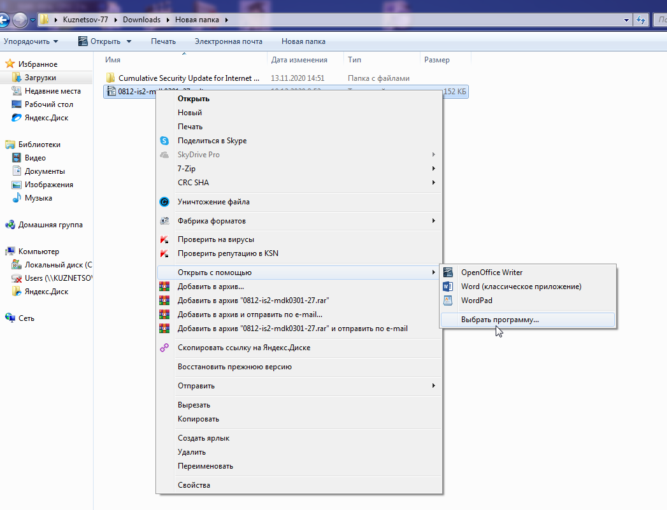

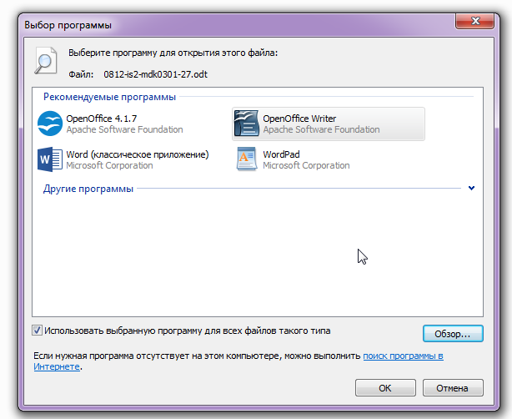

Но мы не знаем где находится ОО, находим путь, для этого находим ОО- открываем контекстное меню(правой кнопкой мыши) – выбираем «Свойства»

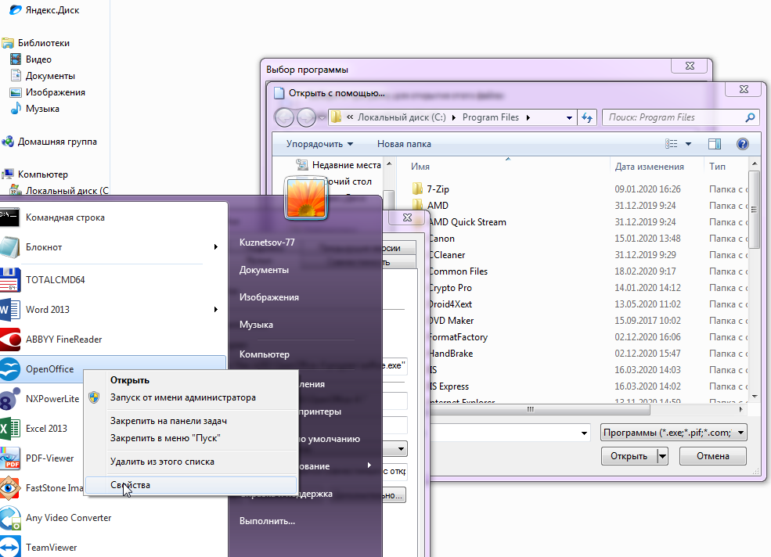

Запоминаем путь

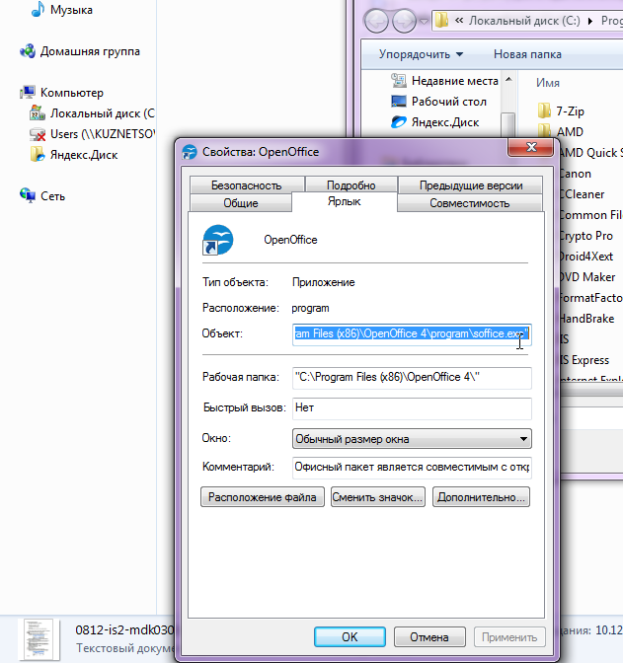

И через «Обзор» программ выбираем нужный файл

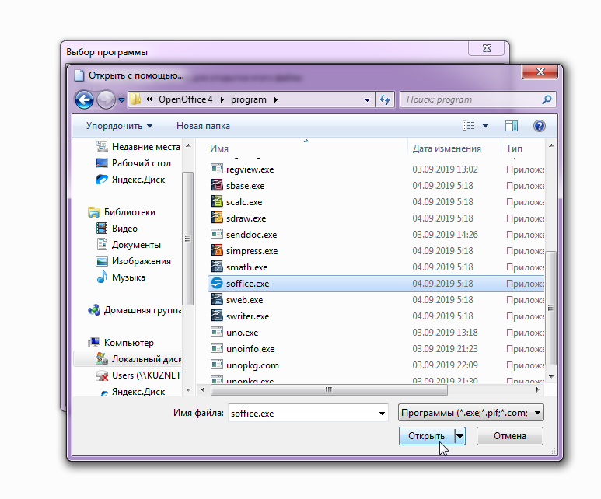

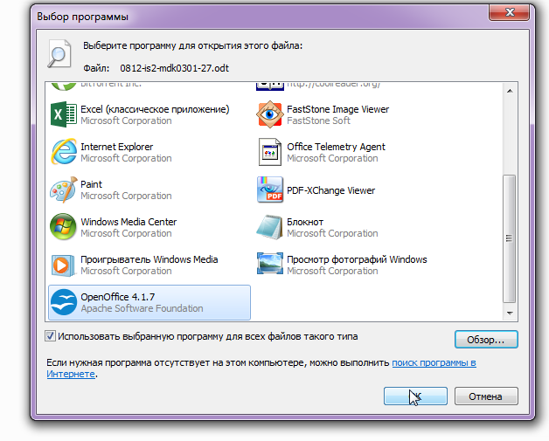

Все

1. **Если 2 вариант не помог – переустанавливаем ОО**

